好消息：国内外文献保障服务系统开通使用
简介——
“国内外文献保障服务系统”由万方数据与国家工程技术图书馆联合打造。该系统将在万方数据知识服务平台3亿多条资源量的基础上，整合了国家工程技术图书馆60年来积累的多种馆藏资源，通过统一的检索系统，实现一站式集成检索、快捷原文传递、代查代借等服务和功能，为教学科研提供更深层次、专业、全面的文献保障服务。国家工程技术图书馆馆藏资源类型包括期刊论文、学位论文、会议论文、科技报告、工具书、其他特色馆藏数据库等。
中文期刊数据库
收录1950年至今，中文期刊馆藏共计18059种，各年期刊品种数维持在约10000种，内容涉及37个学科大类。
中文学位论文数据库
从1957年开始收藏，是我国自然科学领域学位论文法定收藏单位，累计收藏学位论文340万余册，年增量20万余册。其中硕士论文307万余本，博士论文42万6千余本，涵盖全国1093所高校及科研机构。
外文期刊数据库
收录1968年至今，外文期刊20000余种（日俄文期刊4000余种），几乎覆盖所有国外工程技术类核心期刊，被SCI收录期刊1000多种，被EI收录期刊近1000种。在300余家机构与高校的联合馆藏目录中，共有期刊22174种。其中，工程技术图书馆馆藏独家刊为4644种，占独家刊总数的21%。主要集中在自动化计算机技术，无线电电子及电信技术、环境科学与安全科学、建筑科学、一般工业技术等优势学科上。
外文学位论文数据库
中信所是国内集团采购ProQuest公司电子版国外优秀硕博士学位论文的主要成员单位，是国内三个镜像站点之一。目前累计购买国外学位论文电子版55万册，每年新增近4万册，涵盖924所国外高校及科研机构。
外文会议论文
从1968年至今，西文会议文献共约17万册，每年新增印本外文会议文献约2000册。收录日本原子能研究机构、美国航空航天协会、皇家航空协会、原子能机构、美国宇航局、日本造船学会、国际光学工程学会、美国机械工程师协会、美国电气和电子工程师协会等著名学会、协会会议录。
科技报告
馆藏美国政府四大报告约150万份，是国内收藏美国四大套报告最早、最全的图书馆。除此之外，还包括进展报告、研究报告、年度报告、机构论文集、机构年报、学协会出版物等，累计收集科技报告40多万份，每年新增科技报告1000种以上。
外文工具书
1964年开始收集，是国外大型工具书的主要收藏单位，目前累计收藏国外检索工具书30万余册，国外参考工具书2万余册，每年新增各种工具书500册以上。
服务内容与方式——
1、资源类型包括：中外文期刊论文，中文期刊不少于18000种，外文期刊不少于20000种；中外学位论文不少于400万册；会议论文；科技报告；工具书及其他特色馆藏数据库等。
2、外文馆藏文献以英文为主，兼顾日文、德文、俄文和法文文献。
3、收录加州大学、耶鲁大学、哈佛大学、德克萨斯大学、斯坦福大学、多伦多大学、纽约州立大学、哥伦比亚大学、华盛顿大学等知名院校的学位论文。
4、能够获取文献原文。
5、能够实现多种资源一站式检索，为教学科研提供文献保障服务。
6、访问方式：网络包库使用，校园网IP范围内使用。
使用方法——
1.途径：图书馆主页（https://lib.zwu.edu.cn/）-数据库导航－外文数据库－国内外文献保障系统－入口。
2.直接访问网址：http://www.wanfangdata.com.cn/resource_nav/dataDetails.do?id=4c905db3-916f-4d43-86dd-1568e1254b55
3.在搜索框内输入文献全称或关键词，点击检索，如图1、图2。
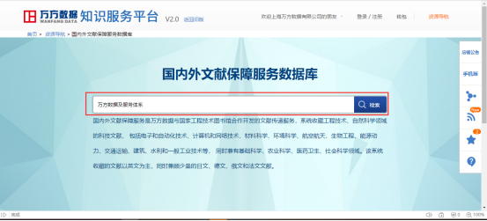
图1
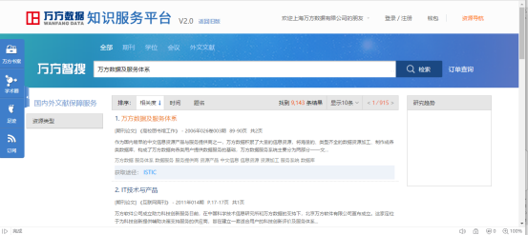
图2
4、根据需求可以按图3所示进行筛选，筛选出想要的文章，并点击。页面跳转至如图4所示界面，点击请求原文传递。
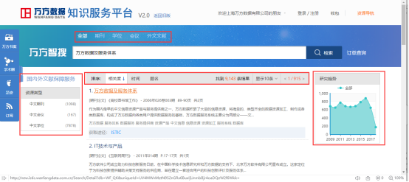
图3
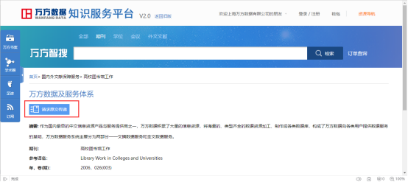
图4
5、核对选择传递的文献是否正确，如图5，滚轴下拉至如图6，添全所需要的正确信息（邮箱请核对准确），确认后点击“请求原文传递”按钮。
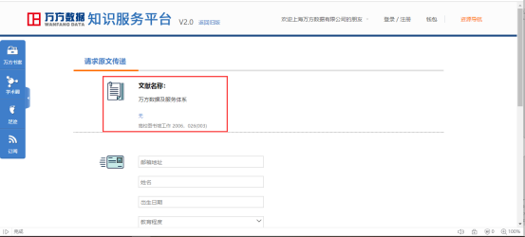
图5
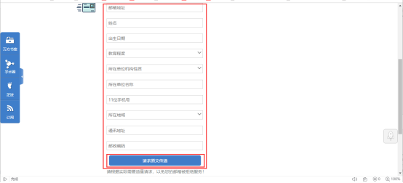
图6
6、文献将会在24小时内发至所填邮箱，信息只需第一次填写完整一遍，第二次输入邮箱地址后会自动填充，不受设备影响。

